Министерство науки и высшего образования Российской Федерации
Федеральное государственное автономное образовательное учреждение высшего образования
«МОСКОВСКИЙ ПОЛИТЕХНИЧЕСКИЙ УНИВЕРСИТЕТ»
(МОСКОВСКИЙ ПОЛИТЕХ)

Лабораторная работа 2.2.1
По курсу Проектирование пользовательских интерфейсов в веб
Разработка пользовательских сценариев. Составление блок-схем типичного сценария
ТЕМА
САЙТ МАГАЗИНА НАСТОЛЬНЫХ ИГР

Выполнил Романов Александр Дмитриевич.
Гр 241–321

Проверил:
Натур ВВ
Пухова ЕА

Москва 2025
Лабораторная работа №2.2.1
«РАЗРАБОТКА ПОЛЬЗОВАТЕЛЬСКИХ СЦЕНАРИЕВ. СОСТАВЛЕНИЕ БЛОК-СХЕМ ТИПИЧНОГО СЦЕНАРИЯ»
Цель работы:
Придумать все возможные варианты взаимодействия пользователей и интерфейса.
Задачи работы:
1. Разработать возможные сценарии использования проектируемого интерфейса.
2. Проанализировать результаты и оптимизировать временные затраты (свести к минимуму количество шагов пользователя для достижения цели).
Основные термины
Пользовательский сценарий – описание последовательности действий пользователя при решении конкретной задачи с помощью сайта. Например: «Артём хочет купить игру для вечеринки».
Пользовательский маршрут – визуальная схема, показывающая путь пользователя от входа на сайт до достижения цели (например, покупка).
Диаграмма потоков задач – структурированная блок-схема, описывающая последовательность действий для выполнения одной конкретной задачи.
Отчёт по выполнению
Пользовательские сценарии
На основе персонажа Артёма, 26 лет (ключевой фигуры), разработаны следующие сценарии:
Сценарий 1: покупка игры для вечеринки.
Цель: найти и купить игру для компании друзей (4–6 человек, время игры – до 60 минут).
1. Открывает сайт с телефона вечером после работы.
2. Переходит в раздел «Для вечеринки».
3. Применяет фильтры: игроки – 4–6, время – до 60 мин, сложность – средняя.
4. Выбирает игру «Codenames».
5. Смотрит видеообзор.
6. Читает отзывы.
7. Добавляет в корзину.
8. Оформляет заказ (быстрая доставка завтра).
9. Получает подтверждение на email.
Количество шагов: 9
Сценарий 2: поиск подарка для племянника (12 лет).
Цель: выбрать и купить настольную игру в подарок племяннику.
1. Заходит на сайт через MacBook.
2. Вводит в поиск «настольная игра для 12 лет».
3. Переходит в подборку «Подарок ребёнку».
4. Применяет фильтр: возраст – 10+, тип – кооперативная.
5. Выбирает игру «Pandemic: Лаборатория».
6. Добавляет опцию «Подарочная упаковка».
7. Оформляет заказ с оплатой картой.
8. Получает SMS о готовности к отправке.
Количество шагов: 8.
Сценарий 3: быстрая покупка по рекомендации друга
Цель: быстро купить игру, которую посоветовал друг, без долгого выбора.
1. Переходит по ссылке из чата.
2. Попадает на страницу товара «Ticket to Ride».
3. Просматривает фото и описание.
4. Нажимает «Купить в один клик».
5. Подтверждает заказ.
6. Получает уведомление о доставке.
Количество шагов: 6.

Анализ полученных схем и результаты по оптимизации временных затрат. После создания сценариев и их визуального представления в виде блок-схем был проведен анализ с целью сокращения количества шагов и повышения удобства для пользователя.
Анализ Сценария 1 (Покупка для вечеринки):
Текущий путь содержит 9 шагов. Ключевые точки для оптимизации – это просмотр видеообзора и отзывов, которые могут быть объединены или сделаны опциональными.
Оптимизация: на странице каталога рядом с каждой игрой можно добавить кнопку "Быстрый просмотр", которая открывает модальное окно с кратким описанием, основным фото и ссылкой на видео/отзывы. Это позволит пользователю принять решение быстрее, не переходя на отдельную страницу товара. Также можно объединить шаги "Добавить в корзину" и "Оформить заказ" в одну кнопку "Купить сейчас" для товаров, которые пользователь уже выбрал.
Результат: Сокращение с 9 до 6 шагов.
Анализ Сценария 3 (Быстрая покупка):
Этот сценарий уже является оптимизированным (6 шагов). Для дальнейшего улучшения можно внедрить функцию "Быстрая покупка" с предзаполненными данными для зарегистрированных пользователей.
Оптимизация: если пользователь авторизован, кнопка "Купить в один клик" должна автоматически использовать его последние данные доставки и оплаты.
Результат: Сохранение 6 шагов, но сокращение времени на каждый шаг за счет автоматизации.
Вывод: Оптимизация позволяет сократить среднее количество шагов с 8 до 6, что ускоряет процесс покупки и снижает вероятность отказа от покупки. Особенно важно для мобильных пользователей, где каждое лишнее нажатие может привести к потере конверсии.
Для проектируемого веб-сайта, ориентированного на продажу настольных игр, будет создан следующий пользовательский сценарий, с целевыми действиями – оформление заказа.
В результате были созданы две блок-схемы (Рисунок 1 и Рисунок 2):
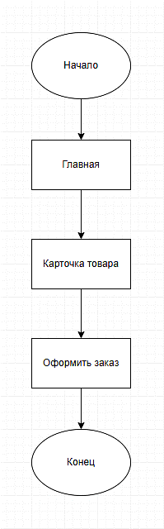
Рисунок 1 – Диаграмма потоков задач
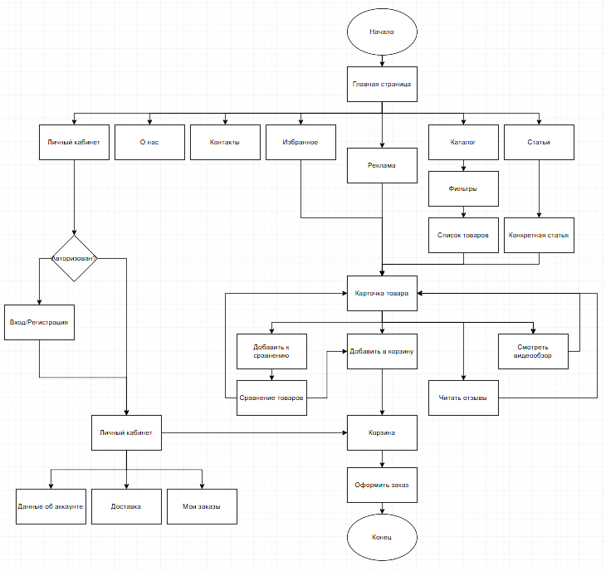
Рисунок 2 – Пользовательский маршрут
Использованные при проектировании ресурсы и источники
1. https://hobbygames.ru/
2. https://www.mosigra.ru/nastolnye-igry/
3. https://draw.io/
4. https://miro.com/
5. https://www.flowmapp.com/
6. https://habr.com/ru/articles/546820/
7. https://netology.ru/blog/user-scenarios
8. Методические указания по курсу «Проектирование пользовательских интерфейсов», МПУ, 2025
Контрольные вопросы и ответы
1. Что такое пользовательские сценарии и зачем они нужны?
Пользовательские сценарии – это краткие описания того, как типичный пользователь взаимодействует с продуктом для достижения цели в конкретном контексте. Нужны, чтобы понять потребности пользователей, проверить гипотезы и направить проектирование функций.
2. Что такое пользовательские маршруты (user flows) и зачем они нужны?
Пользовательские маршруты (user flows) – это визуальные схемы, показывающие путь пользователя по интерфейсу от входа до выполнения цели (например, регистрация, покупка). Нужны, чтобы спроектировать логичную навигацию, выявить узкие места и согласовать взаимодействие между экранами.
3. Что такое «диаграмма потоков задач» (Task flows)? На каком этапе и как ее строят?
Диаграмма потоков задач (Task flows) – это упрощённая схема последовательности шагов, необходимых для выполнения одной конкретной задачи (без альтернативных путей или интерфейсов). Строят на этапе проектирования (после исследования и до создания макетов), чтобы уточнить логику взаимодействия и согласовать её с командой.
4. Расскажите про основные элементы диаграмм потоков задач.
Основные элементы:
– начало/конец (овалы или круги);
– действия/шаги (прямоугольники);
– решения/условия (ромбы);
– стрелки – направление потока;
– параллельные ветви (линии разделения/объединения).

